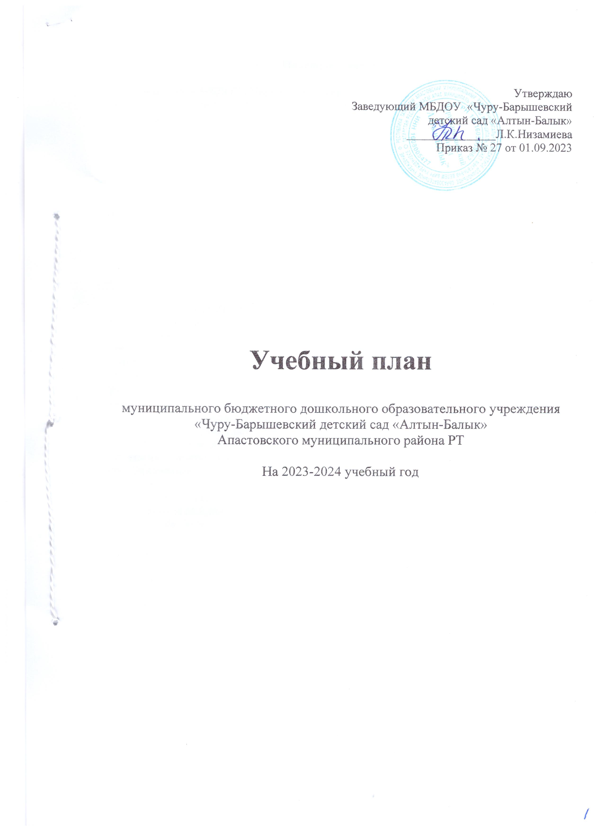

Пояснительная записка
Учебный план МБДОУ «Чуру-Барышевский детский сад «Алтын-Балык» Апастовского муниципального района РТ на 2023– 2024 учебный год разработан в соответствии:
- Федеральным законом от 29.12.2012г. № 273-ФЗ «Об образовании в Российской Федерации»;
- Приказом Министерства образования и науки Российской Федерации от 30.08.2013 № 1014 «Об утверждении Порядка организации и осуществления образовательной деятельности по основным общеобразовательным программах - образовательным программам дошкольного образования»;
- Приказом Министерства образования и науки Российской Федерации от 17.10.2013 № 1155 «Об утверждении федерального государственного стандарта дошкольного образования».
- Образовательная программа дошкольного образования.
Разработана в соответствии с федеральным государственным образовательным
стандартом дошкольного образования и федеральной образовательной
программой дошкольного образования
- Санитарно-эпидемиологическими правилами и нормативами СанПиН 2.4.3648-20. «СанПин 1.2.3685-21»Гигиенические нормативы и требования к обеспечению безопасности и (или)безвредности для человека факторов среды обитания».;
Учебный план МБДОУ «Чуру-Барышевский детский сад «Алтын-Балык» является нормативным актом, определяет содержание воспитательно-образовательного процесса, который включает совокупность образовательных областей: «Физическое развитие», «Социально-коммуникативное развитие», «Познавательное развитие», «Речевое развитие», «Художественно-эстетическое развитие», которые обеспечивают разностороннее развитие детей с учетом их возрастных и индивидуальных особенностей.
Детский сад работает в режиме шестидневной рабочей недели, с 7.30 до 16.30 ч - 9 часов, функционирует 1 разновозрастная группа.
В дошкольном образовательном учреждении реализуется ФОП , - Образовательная программа дошкольного образования. Разработана в соответствии с федеральным государственным образовательным стандартом дошкольного образования и федеральной образовательной программой дошкольного образования
В обучении используются парциальные программы:
-«Ладушки» И.М.Каплунова, «Цветные ладошки» И.А.Лыкова;
-Региональная программа дошкольного образования» Р.К.Шаехова;
-УМК («Изучаем русский язык»).
Учебный план состоит из инвариантной части, которая не превышает предельно допустимую нагрузку и соответствует требованиям вышеуказанных СанПин.
В инвариантную часть плана включен региональный компонент (УМК) – изучение двух государственных языков.
При построении воспитательно-образовательного процесса учитывается принцип интеграции образовательных областей в соответствии с возрастными возможностями и особенностями воспитанников, спецификой образовательных областей.
Воспитательно- образовательный процесс в учреждении подразделен:
-организованную образовательную деятельность, проводимую по расписанию (Базовые виды деятельности: «Физическая культура в помещении и на прогулке», «Познавательное развитие», «Развитие речи», «Рисование», «Лепка», «Аппликация», «Музыка»;
-образовательную деятельность , осуществляемую в ходе режимных процессов, проводимую ежедневно (утренняя гимнастика, комплексы закаливающих процедур, гигиенические процедуры ,ситуативные беседы при проведении режимных моментов в целях реализации вариативной части Программы по обучению воспитанников второму государственному языку, чтение художественной литературы, дежурства, прогулки);
-самостоятельную деятельность воспитанников (игра, самостоятельная деятельность детей в центрах (уголках) развития);
-взаимодействие с семьями воспитанников по реализации образовательной программы МБДОУ «Чуру-Барышевский детский сад «Алтын-Балык».
В середине учебного года (январь) для воспитанников организуются недельные каникулы. В дни каникул организуется деятельность педагога с детьми эстетического и оздоровительного циклов. В летний период реализуется «План физкультурно –оздоровительной работы в летний период». В это время организуются подвижные и спортивные игры, праздники, экскурсии, увеличивается продолжительность прогулок.

Количество и продолжительность непрерывной организованной образовательной деятельности устанавливаются в соответствии с санитарно-гигиеническими нормами и требованиями (СанПиН 1.2.3685-21):
Продолжительность организованной образовательной деятельности:
- для детей от 1 до 2 лет - не более 10 минут
- для детей от 2 до 3 лет – не более 10 минут,
- для детей от 3 до 4 лет – не более 15 минут,
- для детей от 4 до 5 лет – не более 20 минут,
- для детей от 5 до 6 лет – не более 25 минут,
- для детей от 6 до 7 лет – не более 30 минут.
Максимально допустимый объём образовательной нагрузки в первой половине дня:
- в первой младшей-20 мин , во второй младшей и средней группах не превышает 30 и 40 минут соответственно,
- в старшей-50 мин(или 75 мин при организации 1 занятия после дневного сна и в подготовительной группах – 90 минут .Одна из трех ООД «Физическая культура» для воспитанников детского сада проводится круглогодично а свежем воздухе.
В середине времени, отведённого на организованную образовательную деятельность, проводятся физкультурные минутки.

Возрастные образовательные нагрузки на детей
в соответствии с психофизическими особенностями

Продолжительность занятий | 1 младшая подгруппа | 2 младшая подгруппа | Средняя подгруппа | Старшая подгруппа | Подготовительная подгруппа
Длительность условного часа (в мин.) | 10 | 15 | 20 | 25 | 30
Допустимый объем недельной образовательной нагрузки | 10 | 10 | 10 | 14 | 15
Общее астрономическое время образовательной деятельности в неделю (в часах) | 1 час  40 мин | 2 часа 30 минут | 3 часа20 мин | 5 часов 25 минут | 7 часов
Сроки проведения мониторинга достижений детьми планируемых результатов освоения основной общеобразовательной программы дошкольного образования (без отрыва образовательной деятельности) | 18.10.2023г по 23.10.2023г  18.04.2024г. по23.04.2024г

Учебный план детского сада на 2023 - 2024 учебный год.

Виды организованной образовательной деятельности | 1младшая подгруппа |  | 2 Младшая подгруппа (3-4 лет) |  | Средняя подгруппа (4-5 лет) |  |  | Старшая под группа (5-6 лет) |  | Подготовительная подгруппа (6-7 лет)
Виды организованной образовательной деятельности | в неделю | в год | в неделю | в год | в неделю |  | в год | в неделю | в год | в нед. |  | в год
Познавательное развитие:  Ознокомление с миром природы | 1 | 36 | 1 | 36 | 1 |  | 36 | 1 | 36 | 1 |  | 36
Ознакомление с предметным окружением |  |  |  |  |  |  |  | 1 | 36 | 1 |  | 36
Ознакомление с социальным миром
Развитие познавательно – исследовательской деятельности
Развитие познавательно – исследовательской деятельности | 1 | 36 | Интегрировано во все образовательные области
Формирование элементарных математических представлений | 1 | 36 | 1 | 36 | 1 |  | 36 | 1 | 36 | 2 |  | 72
Развитие речи | 2 | 72 | 1 | 36 | 1 | 36 |  | 2 | 72 | 2 |  | 72
Физическое развитие | 2+1(на прогулке) | 108 | 2+1  (на прогулке) | 108 | 2+1(на прогулке) | 108 |  | 2+1(на прогулке) | 108 | 2+1(на прогулке |  | 108
Художественно –эстетическое развитие | 2 | 72 | 2 | 72 | 2 | 72 |  | 2 | 72 | 2 |  | 72
-музыка | 2 | 72 | 2 | 72 | 2 | 72 |  | 2 | 72 | 2 |  | 72
-рисование | 1 | 36 | 1 | 36 | 1 | 36 |  | 2 | 72 | 2 |  | 72
-лепка | 1 | 36 | 1(чередуются) | 18/18 | 1(чередуются) | 18/18 |  | 1(чередуются) | 18/18 | 1(чередуются) |  | 18/18
-аппликация
Социально-коммуникативное развитие | Интегрировано во все образовательные области
Итого | 10 | 360 | 10 | 360 | 10 | 360 |  | 14 | 468 | 15 |  |  | 504
Итого время | 1 час 40 мин |  | 2 часа 30 мин |  | 3 часа 20 мин |  | 5 часов 25 мин |  | 7 часов
Вариативная часть образовательной программы
Этнокультурный компонент | - | - | - | - | в реж.мом | в реж.мом. | 1 | 36 | 1 | 36

